**ОНЛАЙН-КУРС** «ОРГАНИЗАЦИЯ И РЕГЛАМЕНТЫ ТЕХНИЧЕСКОГО ОБСЛУЖИВАНИЯ АВТОМОБИЛЕЙ»

[https://03.edu-reg.ru](https://03.edu-reg.ru/shellserver?id=35152&module_id=322303#322303)

**вход** логин – ваша электронная почта

пароль номер телефона (который мне давали )

Задание УРОК 4. Производственный процесс и его элементы

1. Изучить теоретический материал
2. Просмотреть видеоматериал
3. Отработать тренировочные задания
4. Выполнить контрольное задание (результат сделать скрин или фото и отправить по вайберу 89025623969)

Материал для тех, кто не может войти в систему.

Тема 4. Производственный процесс и его элементы

Ос­но­вой ра­ци­ональной ор­га­низа­ции и уп­равле­ния на ав­то­мобильном тран­спор­те при про­веде­нии ТО и ре­мон­та дви­гате­лей яв­ля­ет­ся про­из­водс­твен­ный про­цесс.

Ра­ци­онально ор­га­низо­ван­ные про­из­водс­твен­ные про­цес­сы соз­да­ют ус­ло­вия для при­мене­ния на­ибо­лее прог­рессив­ных и эф­фектив­ных прин­ци­пов, ме­тодов, форм и ра­ци­ональных ор­га­низа­ци­он­ных струк­тур уп­равле­ния, ко­торые обес­пе­чива­ют оп­ти­мальное со­чета­ние де­цен­тра­лизо­ван­ных и цен­тра­лизо­ван­ных про­цес­сов уп­равле­ния и обес­пе­чива­ют мак­си­мальную эф­фектив­ность уп­равле­ния.

Лю­бой про­цесс тру­да вклю­ча­ет в се­бя три ос­новных эле­мен­та: средс­тва тру­да, пред­ме­ты тру­да и ра­бочую си­лу.

***Про­из­водс­твен­ный про­цесс***— это со­вокуп­ность про­цес­сов тру­да, ра­бочей си­лы, ис­пользу­ющей средс­тва тру­да, нап­равлен­ных на пре­об­ра­зова­ние пред­ме­та тру­да в про­дукт тру­да.

Оп­ти­мальный про­из­водс­твен­ный про­цесс дол­жен обес­пе­чивать:

1) ра­ци­ональное, на­ибо­лее эф­фектив­ное со­чета­ние от­дельных час­тей про­цес­са (нап­ри­мер, про­филак­ти­ки и вос­ста­нов­ле­ния);

2) на­ибо­лее ра­ци­ональное ис­пользо­вание ору­дий тру­да (кон­вейеры, подъем­ни­ки и дру­гое тех­но­логи­чес­кое обо­рудо­вание);

3) на­ибо­лее це­лесо­об­разное вза­им­ное рас­по­ложе­ние от­дельных под­разде­лений, ра­бот­ни­ков и обо­рудо­вания с уче­том ра­ци­ональной пос­ле­дова­тельнос­ти вы­пол­не­ния ра­бот по ре­мон­ту АТС;

4) внед­ре­ние на­уч­ной ор­га­низа­ции тру­да в каж­дом под­разде­лении и на каж­дом ра­бочем мес­те;

5) внед­ре­ние пе­редо­вых ме­тодов и при­емов тру­да в це­лях соз­да­ния воз­можнос­ти осу­щест­вле­ния прог­рессив­ных ме­тодов уп­равле­ния про­из­водс­твом.

Обоб­ща­ющим по­каза­телем ра­ци­ональной ор­га­низа­ции про­из­водс­твен­но­го про­цес­са дол­жен яв­ляться по­каза­тель его ка­чес­твен­но­го вы­пол­не­ния в воз­можно ко­рот­кий срок с ми­нимальны­ми зат­ра­тами ма­тери­альных и тру­довых ре­сур­сов.

Прев­ра­щение пред­ме­та тру­да в го­товую про­дук­цию в со­от­ветс­твии со спе­ци­али­заци­ей пред­при­ятия на­зыва­ет­ся ***ос­новным про­цес­сом про­из­водс­тва***. Для тех­ни­чес­кой служ­бы ком­плексной АТО ос­новным про­цес­сом про­из­водс­тва яв­ля­ют­ся ТО и ре­монт ТС.

Про­из­водс­твен­ный про­цесс, осу­щест­вля­емый для удов­летво­рения нужд ос­новно­го про­из­водс­тва, на­зыва­ет­ся ***вспо­мога­тельным про­цес­сом***(нап­ри­мер, ре­монт тех­но­логи­чес­ко­го обо­рудо­вания).

Про­из­водс­твен­ные про­цес­сы, осу­щест­вля­емые в АТО, в ос­новном очень слож­ные, и для удобс­тва ана­лиза их мож­но под­разде­лить на ор­га­низа­ци­он­но и тех­ни­чес­ки обо­соб­ленные час­ти — ***час­тичные про­цес­сы***. Час­тичные про­цес­сы, в свою оче­редь, сос­то­ят из ком­плек­са про­из­водс­твен­ных опе­раций.

***Ком­плекс про­из­водс­твен­ных опе­раций*** — груп­па опе­раций по из­го­тов­ле­нию (вос­ста­нов­ле­нию, об­слу­жива­нию) од­ной про­дук­ции (де­тали, уз­ла или аг­ре­гата) на од­ном про­из­водс­твен­ном учас­тке.

***Опе­рация*** — за­кон­ченная часть про­из­водс­твен­но­го про­цес­са, вы­пол­ня­емая од­ним или груп­пой ра­бочих на од­ном ра­бочем мес­те и ох­ва­тыва­ющая все их действия по вы­пол­не­нию за­дан­ной ра­боты.

Тех­но­логи­чес­ки опе­рация пред­став­ля­ет со­бой ком­плекс пос­ле­дова­тельных действий по об­слу­жива­нию аг­ре­гата или груп­пы аг­ре­гатов ав­то­моби­ля (тор­мо­за, сме­на мас­ла в кар­те­ре дви­гате­ля и т.д.).

**Клас­си­фика­ция про­из­водс­твен­ных про­цес­сов ре­мон­та дви­гате­лей** по раз­личным приз­на­кам и фор­мам по­каза­на на рис. 4.1.

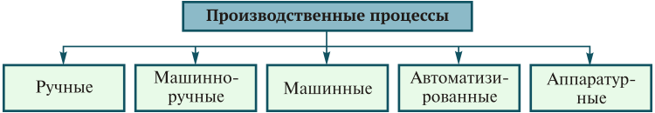Рис. 4.1.Классификация производственных процессов ремонта АТС в зависимости от степени участия в них человека

Про­из­водс­твен­ные про­цес­сы ре­мон­та дви­гате­лей ***в за­виси­мос­ти от сте­пени учас­тия в них че­лове­ка***мо­гут быть:

* *руч­ны­ми*, осу­щест­вля­емы­ми ис­полни­телем вруч­ную или с по­мощью руч­ных ору­дий тру­да (нап­ри­мер, сня­тие аг­ре­гата без при­мене­ния элек­три­чес­ких, пнев­ма­тичес­ких и им по­доб­ных инс­тру­мен­тов);
* *ма­шин­но-руч­ны­ми*, осу­щест­вля­емы­ми ма­шина­ми или ме­ханиз­ма­ми при учас­тии ис­полни­теля или груп­пой ис­полни­телей (нап­ри­мер, за­вора­чива­ние га­ек гайко­вер­том);
* *ма­шин­ны­ми*, при ко­торых ос­новная ра­бота пол­ностью про­из­во­дит­ся ме­ханиз­мом (ра­бота на то­кар­ном стан­ке с ме­хани­чес­кой по­дачей);
* *ав­то­мати­зиро­ван­ны­ми*, при ко­торых все ос­новные и вспо­мога­тельные ра­боты осу­щест­вля­ют­ся ав­то­мати­чес­ки без фи­зичес­ко­го учас­тия че­лове­ка;
* *ап­па­ратур­ны­ми*, при ко­торых ос­новной про­из­водс­твен­ный про­цесс осу­щест­вля­ет­ся в спе­ци­альной ап­па­рату­ре, а фун­кции ра­боче­го (опе­рато­ра) сво­дят­ся к наб­лю­дению и кон­тро­лю за ним (нап­ри­мер, сня­тие не­кото­рых ди­аг­ности­чес­ких па­рамет­ров с по­мощью спе­ци­альной ап­па­рату­ры).

***По ха­рак­те­ру и со­дер­жа­нию***про­из­водс­твен­ные про­цес­сы под­разде­ля­ют­ся на ме­хани­чес­кие и фи­зико-хи­мичес­кие.

*Ме­хани­чес­кие* — та­кие про­цес­сы, при ко­торых под воз­действи­ем ме­хани­чес­ких уси­лий из­ме­ня­ют­ся фор­ма, раз­ме­ры, сос­то­яние и по­ложе­ние пред­ме­та тру­да (нап­ри­мер, прав­ка, гиб­ка де­талей, из­ме­нение раз­ме­ров пу­тем ре­гули­ров­ки и т.д.).

*Фи­зико-хи­мичес­ким* про­цес­сам свойствен­но из­ме­нение фи­зико-хи­мичес­ких свойств ма­тери­алов и их внут­ренней струк­ту­ры (нап­ри­мер, тер­мо­об­ра­бот­ка де­талей, пок­раска син­те­тичес­ки­ми эма­лями и др.).

***По дли­тельнос­ти час­ти про­из­водс­твен­но­го про­цес­са***под­разде­ля­ют на неп­ре­рыв­ные и пре­рыв­ные.

*Неп­ре­рыв­ны­ми* на­зыва­ют та­кие про­из­водс­твен­ные про­цес­сы, ко­торые про­тека­ют без ос­та­новок и за­кан­чи­ва­ют­ся лишь тог­да, ког­да ис­ся­ка­ет за­пас или прек­ра­ща­ет­ся по­дача сырья, ма­тери­алов или за­гото­вок.

*Пре­рыв­ны­ми* на­зыва­ют та­кие про­из­водс­твен­ные про­цес­сы, ко­торые пре­рыва­ют­ся в свя­зи с окон­ча­ни­ем об­ра­бот­ки каж­дой еди­ницы про­дук­ции или каж­дой пар­тии из­де­лий.

При­бытие ав­то­моби­лей с ли­нии про­ис­хо­дит, как пра­вило, в те­чение от­но­сительно ко­рот­ко­го вре­мени. Так как про­пус­кная спо­соб­ность ЕО рас­счи­тыва­ет­ся на од­ну или две ра­бочие сме­ны, то бо́льшая часть ав­то­моби­лей пос­ле при­ема нап­равля­ет­ся в зо­ну хра­нения, от­ку­да в по­ряд­ке оче­реди они пос­ту­па­ют в зо­ну ЕО и да­лее в со­от­ветс­твии с гра­фиком (рис. 4.2).

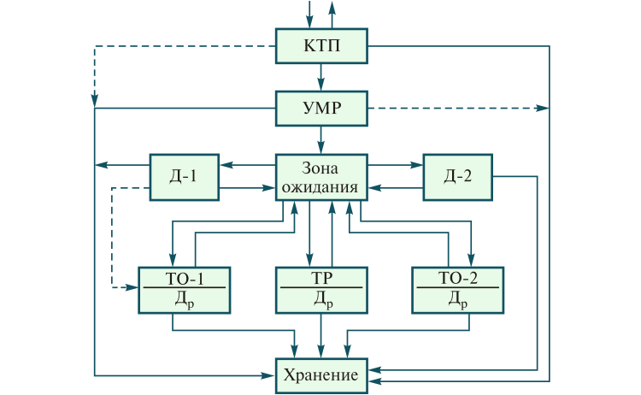Рис. 4.2.Принципиальная схема технологического процесса ТО и ТР для АТО:  
КТП — контрольно-технический пункт; УМР — зона уборочно-моечных работ; Д-1 и Д-2 — посты диагностики; Др — выполнение диагностики при ремонте;  
https://03.edu-reg.ru/shellserver/content/302120220/04/04_02/content/resources/images/vlas_04_02-1.png — основной путь движения автомобилей через производственные участки;  
https://03.edu-reg.ru/shellserver/content/302120220/04/04_02/content/resources/images/vlas_04_02-2.png — возможный путь движения

По при­бытии ав­то­моби­лей в АТО во­дите­ли со­об­ща­ют ме­хани­кам, при­нима­ющим ав­то­моби­ли с ли­нии, о за­мечен­ных не­ис­прав­ностях. Ме­хани­ки АТО или ав­то­колон­ны субъек­тивно и при по­мощи средств ди­аг­ности­рова­ния оп­ре­деля­ют тех­ни­чес­кое сос­то­яние ав­то­моби­лей. По ре­зульта­там ди­аг­ности­рова­ния в АТО офор­мля­ют «Ре­мон­тный лис­ток». При не­об­хо­димос­ти дальнейше­го уточ­не­ния ди­аг­но­за ав­то­моби­ли пос­ле про­веде­ния убо­роч­но-мо­еч­ных ра­бот (УМР) нап­равля­ют на пос­ты ди­аг­ности­ки Д-1 или Д-2. Для этой це­ли мо­гут быть ис­пользо­ваны эк­спер­ты (вы­сокок­ва­лифи­циро­ван­ные ре­мон­тные ра­бочие). Ис­прав­ные ав­то­моби­ли, не под­ле­жащие пла­ново­му об­слу­жива­нию, нап­равля­ют в зо­ну хра­нения, а под­ле­жащие ТО-1 или ТО-2 — со­от­ветс­твен­но на Д-1 или Д-2.

Фун­кции ос­новных про­из­водс­твен­ных под­разде­лений по ТО и ре­мон­ту пред­став­ле­ны в табл. 4.1.

|  |  |
| --- | --- |
| **Таблица 4.1. Функции производственных подразделений по ТО и ТР автомобилей** | |
| **Под­разде­ление** | **Про­из­водс­твен­ные, ин­форма­ци­он­ные фун­кции, при­нима­емые ре­шения** |
| Kон­трольно-тех­ни­чес­кий пункт (KТП) | Вы­яв­ле­ние из об­ще­го по­тока не­ис­прав­ных ав­то­моби­лей и оп­ре­деле­ние у них от­кло­нений па­рамет­ров тех­ни­чес­ко­го сос­то­яния ме­ханиз­мов, обес­пе­чива­ющих бе­зопас­ность дви­жения |
| Kом­плекс ЕО | Про­веде­ние ра­бот ЕО |
| Kом­плекс уг­лублен­ной ди­аг­ности­ки (Д-2) | Про­веде­ние ре­гули­ровоч­ных ра­бот и оп­ре­деле­ние не­ис­прав­ностей в со­от­ветс­твии с пе­реч­нем ра­бот ком­плек­са Д-2. Уточ­не­ние при­чин от­ка­зов и от­кло­нений от нор­ма­тив­ных ди­аг­ности­чес­ких па­рамет­ров тех­ни­чес­ко­го сос­то­яния уз­лов, аг­ре­гатов и сис­тем, экс­плу­ата­ци­он­ных свойств ав­то­моби­ля |
| Kом­плекс об­щей ди­аг­ности­ки с ТО-1 (Д-1 с ТО-1) | Хра­нение ав­то­моби­лей в ожи­дании ТО-1. Про­веде­ние ра­бот по ТО-1. Оп­ре­деле­ние при ТО-1 от­кло­нений от нор­ма­тив­ных зна­чений ди­аг­ности­чес­ких па­рамет­ров |
| Kом­плекс ТО-2 с ди­аг­ности­кой ДТО-2 (ТО-2 с ДТО-2) | Хра­нение ав­то­моби­лей в ожи­дании ТО-2. Про­веде­ние ра­бот по ТО-2. Уточ­не­ние при ТО-2 при­чин от­ка­зов и от­кло­нений от нор­ма­тив­ных ди­аг­ности­чес­ких па­рамет­ров тех­ни­чес­ко­го сос­то­яния ав­то­моби­лей |
| Kом­плекс ди­аг­ности­ки пе­ред ТР (ДТР) | Уточ­не­ние при ТР от­кло­нений ди­аг­ности­чес­ких па­рамет­ров тех­ни­чес­ко­го сос­то­яния ав­то­моби­лей. Уточ­не­ние вы­яв­ленных на ТП при­чин от­ка­зов и от­кло­нений от нор­ма­тив­ных ди­аг­ности­чес­ких па­рамет­ров тех­ни­чес­ко­го сос­то­яния ав­то­моби­лей |
| Kом­плекс ТР с ди­аг­ности­кой ТР, ДТР | Хра­нение ав­то­моби­лей в ожи­дании ТР. Про­веде­ние ра­бот по ТР ав­то­моби­лей. Оп­ре­деле­ние при ТР от­кло­нений от нор­ма­тив­ных ди­аг­ности­чес­ких па­рамет­ров тех­ни­чес­ко­го сос­то­яния ав­то­моби­лей |
| Kом­плекс тех­ни­чес­ко­го кон­тро­ля (ДОТ) | Уточ­не­ние пос­ле ТР, ТО-1, ТО-2 зна­чений от­кло­нений от нор­ма­тив­ных ди­аг­ности­чес­ких па­рамет­ров тех­ни­чес­ко­го сос­то­яния и экс­плу­ата­ци­он­ных свойств ав­то­моби­лей |

Принципы формирования технологии, технологического и производственного процессов технического обслуживания и ремонта автомобилей

По­выше­ние эф­фектив­ности про­из­водс­тва, его ин­тенси­фика­ция дос­ти­га­ют­ся в зна­чительной ме­ре бла­года­ря ис­пользо­ванию прин­ци­пи­ально но­вых прог­рессив­ных тех­но­логий и тех­но­логи­чес­ких про­цес­сов. Рас­смат­ри­вая в об­щем ви­де тех­но­логию тех­ни­чес­ко­го воз­действия как спо­соб и при­емы, ме­тоды из­ме­нения тех­ни­чес­ко­го сос­то­яния ав­то­моби­ля в це­лях обес­пе­чения его ра­ботос­по­соб­ности, при­нято оп­ре­делять пе­речень вхо­дящих в нее тех­но­логи­чес­ких опе­раций, ба­зиру­ясь на конс­трук­ции объек­та об­слу­жива­ния и тре­бова­ни­ях к на­деж­ности дви­гате­ля. Од­на­ко конс­трук­ция и тех­но­логия дол­жны под­вергаться тща­тельно­му ана­лизу.

Тех­но­логия фор­ми­ру­ет­ся на на­чальном эта­пе за­водом-из­го­тови­телем, за­тем со­вер­шенс­тву­ет­ся и до­пол­ня­ет­ся на­уч­но-ис­сле­дова­тельски­ми и про­ек­тны­ми ор­га­низа­ци­ями, при­об­ре­тая фор­му нор­ма­тив­но­го до­кумен­та — ти­повой тех­но­логии. Дальнейшее со­вер­шенс­тво­вание тех­но­логии про­ис­хо­дит в ре­ги­ональных про­ект­ных бю­ро, ко­торые в со­от­ветс­твии с кон­крет­ны­ми ус­ло­ви­ями АТО (про­из­вод­ствен­ны­ми пло­щадя­ми, чис­лом ав­то­моби­лей и др.) пред­ла­га­ют ор­га­низа­ци­он­ную фор­му тех­но­логи­чес­ко­го про­цес­са (ОФТП). Ре­али­зация пред­ло­жен­ной ОФТП ме­тода­ми уп­равле­ния и ма­тери­ально-тех­ни­чес­ко­го обес­пе­чения пред­став­ля­ет со­бой про­из­водс­твен­ный про­цесс ТО и ре­мон­та дви­гате­лей.

В рас­смат­ри­ва­емом слу­чае *тех­но­логия* ТО и ре­мон­та пред­став­ля­ет со­бой упо­рядо­чен­ный пе­речень опе­раций, обя­зательных при вы­пол­не­нии то­го или ино­го ви­да воз­действий и сос­тавлен­ных на ос­но­ве ана­лиза осо­бен­ностей конс­трук­ции и на­деж­нос­тных ха­рак­те­рис­тик дви­гате­лей и его аг­ре­гатов.

***Тех­но­логи­чес­кий про­цесс*** — со­вокуп­ность опе­раций, вы­пол­ня­емых пла­номер­но и пос­ле­дова­тельно во вре­мени и прос­транс­тве.

Тех­но­логи­чес­кий про­цесс ТО и ТР — это часть про­из­водс­твен­но­го про­цес­са, сос­то­ящая из под­систем пред­ме­тов тру­да, про­из­водс­твен­но-тех­ни­чес­кой ба­зы, ис­полни­телей, осу­щест­вля­ющих про­цесс и уп­равля­ющих им, и до­кумен­та­ции для из­ме­нения сос­то­яния пред­ме­тов тру­да в дан­ных ус­ло­ви­ях про­из­водс­тва в со­от­ветс­твии с тре­бова­ни­ями нор­ма­тив­но-тех­ни­чес­кой до­кумен­та­ции.

***Про­из­водс­твен­ный про­цесс***— со­вокуп­ность тех­но­логи­чес­ких про­цес­сов ТО и ТР. Про­из­водс­твен­ный про­цесс пред­став­ля­ет со­бой со­вокуп­ность всех действий лю­дей и ору­дий про­из­водс­тва, не­об­хо­димых на дан­ном пред­при­ятии для под­держа­ния тех­ни­чес­кой го­тов­ности под­вижно­го сос­та­ва ав­то­мобильно­го тран­спор­та.

***Про­из­водс­твен­но-тех­ни­чес­кая ба­за***(ПТБ) АТО — со­вокуп­ность зда­ний, со­ору­жений, тех­но­логи­чес­ко­го обо­рудо­вания, пред­назна­чен­ных для хра­нения, ре­мон­та ав­то­моби­лей и снаб­же­ния их экс­плу­ата­ци­он­ны­ми ма­тери­алами.

***Тех­ни­чес­кое об­слу­жива­ние***(ТО) — со­вокуп­ность ра­бот оп­ре­делен­но­го наз­на­чения, сос­то­ящих из опе­раций и вы­пол­ня­емых в оп­ре­делен­ной тех­но­логи­чес­кой пос­ле­дова­тельнос­ти.

***Ра­бота***, ***груп­па ра­бот***— со­вокуп­ность опе­раций, объеди­нен­ных по сво­ему наз­на­чению, ха­рак­те­ру, ус­ло­ви­ям вы­пол­не­ния, при­меня­емо­му обо­рудо­ванию, инс­тру­мен­ту и ква­лифи­кации ис­полни­телей (убо­роч­но-мо­еч­ные и об­ти­роч­ные, кон­трольно-ди­аг­ности­чес­кие, кон­трольно-кре­пеж­ные, ре­гули­ровоч­ные и др.).

***Ор­га­низа­ци­он­ные фор­мы тех­но­логи­чес­ко­го про­цес­са***(ОФТП) — рас­пре­деле­ние ра­бот по зо­нам, их про­из­водс­твен­ным под­разде­лени­ям и бло­кам, дру­гим струк­турным эле­мен­там про­из­водс­тва в со­от­ветс­твии с тех­но­логи­чес­ки­ми осо­бен­ностя­ми опе­раций ТО и ре­мон­та и ви­дам ра­бот, а так­же пос­ле­дова­тельность про­веде­ния ра­бот в про­цес­се тех­ни­чес­ких воз­действий на ав­то­мобиль.

***Прог­рессив­ность тех­но­логии*** мож­но оце­нить с ис­пользо­вани­ем в ком­плек­се та­ких по­каза­телей, как про­из­во­дительность тру­да, ка­чес­тво пре­дос­тавля­емых ус­луг и уро­вень бе­зопас­ности и эко­логич­ности про­из­водс­тва. За­дача ком­плексной оцен­ки сос­то­ит в том, что­бы вы­явить дос­то­инс­тва и не­дос­татки раз­личных про­ек­тных ре­шений, ва­ри­ан­тов тех­но­логий, ком­плек­тов обо­рудо­вания, оце­нить эко­номи­чес­кую эф­фектив­ность, осо­бен­ности тех­но­логии ор­га­низа­ций и их про­из­водс­твен­ных под­разде­лений.

На ос­но­ве ана­лиза су­щес­тву­ющих тех­но­логий ТО и ре­мон­та ав­то­моби­лей раз­ра­бота­на клас­си­фика­ция фак­то­ров, вли­яющих на прог­рессив­ность тех­но­логий (рис. 4.3).

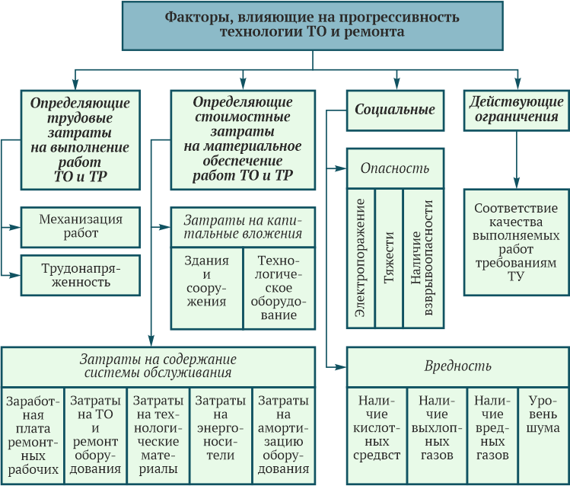Рис. 4.3.Классификация факторов, влияющих на прогрессивность технологий ТО и ремонта

Ме­хани­зация ра­бот ока­зыва­ет пер­восте­пен­ное вли­яние на ос­новные по­каза­тели тех­ни­чес­кой экс­плу­ата­ции — ко­эф­фи­ци­ент тех­ни­чес­кой го­тов­ности и зат­ра­ты на ТО и ре­монт.

По­это­му сок­ра­щение тру­до­ем­кости ра­бот, ос­на­щение ра­бочих мест и пос­тов вы­соко­про­из­во­дительным обо­рудо­вани­ем и на этой ос­но­ве по­выше­ние ме­хани­зации про­из­водс­твен­ных про­цес­сов ТО и ре­мон­та под­вижно­го сос­та­ва сле­ду­ет рас­смат­ри­вать как од­но из глав­ных нап­равле­ний тех­ни­чес­ко­го прог­ресса.

В ка­чес­тве по­каза­телей, ха­рак­те­ризу­ющих фак­тор ме­хани­зации ра­бот, при­няты сле­ду­ющие:

1) *уро­вень* *ме­хани­зации*

2) *сте­пень* *ме­хани­зации*

Со­пос­тавляя фак­ти­чес­кое зна­чение *М* с мак­си­мально воз­можным, мож­но оце­нить тех­ни­чес­кий уро­вень лю­бой ма­шины с точ­ки зре­ния за­меще­ния фун­кций че­лове­ка в про­цес­се тру­да.

Важ­ным фак­то­ром яв­ля­ет­ся тру­донап­ря­жен­ность ра­бот. Труд ре­мон­тно­го ра­боче­го мож­но клас­си­фици­ровать как фи­зичес­кий, для ко­торо­го ха­рак­терны ра­бочая по­за стоя, сог­нувшись, зна­чительные фи­зичес­кие наг­рузки и наг­рузки зри­тельно­го ана­лиза­тора. В то же вре­мя дан­ные по­каза­тели от­ра­жа­ют со­вер­шенс­тво конс­трук­ции ав­то­моби­ля, тех­но­логи­чес­ко­го обо­рудо­вания и ор­га­низа­ции про­из­водс­тва.

Общая характеристика технологического процесса технического обслуживания и ремонта автомобилей

**Клас­си­фика­ция ра­бот по ТО** про­водит­ся по сле­ду­ющим приз­на­кам: ви­дам ра­бот (по це­лево­му наз­на­чению); час­то­те про­веде­ния и тру­до­ем­кости ра­бот; груп­пам ра­бот (од­но­род­ность опе­раций, ра­бот); удельно­му ве­су в об­щих тру­довых и ма­тери­альных зат­ра­тах; сог­ла­сован­ности с вре­менем ра­боты под­вижно­го сос­та­ва на ли­нии.

***По ви­дам ра­бот***(***це­лево­му наз­на­чению***) ра­боты по ТО раз­ли­ча­ют:

* ЕО — под­го­тов­ка ав­то­моби­ля к ра­боте (пе­ред на­чалом и по окон­ча­нии ра­бочей сме­ны);
* ТО-1, ТО-2, про­водя­щи­еся в це­лях прод­ле­ния сро­ка служ­бы ав­то­моби­ля, его де­талей и аг­ре­гатов, оцен­ки их тех­ни­чес­ко­го сос­то­яния, пре­дуп­режде­ния воз­никно­вения не­ис­прав­ностей, ус­тра­нения не­ис­прав­ностей;
* СО, вы­пол­ня­емое в це­лях под­го­тов­ки ав­то­моби­ля к осен­не-зим­не­му и ве­сен­не-лет­не­му пе­ри­одам его экс­плу­ата­ции, хра­нению или сня­тию с хра­нения.

***По час­то­те про­веде­ния и тру­до­ем­кости ра­бот***ви­ды ра­бот по тех­ни­чес­ко­му об­слу­жива­нию ха­рак­те­ризу­ют­ся со­от­ветс­тву­ющи­ми нор­ма­тива­ми.

***По груп­пам ра­бот***(***од­но­род­ность опе­раций*, *ра­бот***) ви­ды ра­бот по ТО бы­ва­ют убо­роч­но-мо­еч­ные и об­ти­роч­ные, кон­трольно-ди­аг­ности­чес­кие, ре­гули­ровоч­ные, кре­пеж­ные, элек­тро­тех­ни­чес­кие, ра­боты по сис­те­ме пи­тания дви­гате­ля, сма­зоч­но-очис­ти­тельные, шин­ные, кон­трольные ра­боты пос­ле ТО, зап­ра­воч­ные.

***По удельно­му ве­су в об­щих тру­довых и ма­тери­альных зат­ра­тах***су­щес­тву­ют нор­мы.

***По сог­ла­сован­ности с вре­менем ра­боты под­вижно­го сос­та­ва на ли­нии***ра­боты по ТО и ре­мон­ту ха­рак­те­ризу­ют­ся дан­ны­ми, при­веден­ны­ми в табл. 4.2 (ос­новные ва­ри­ан­ты смен­ности ра­бот раз­личных про­из­водс­твен­ных под­разде­лений тех­ни­чес­кой служ­бы АТО).

**Таблица 4.2. Основные варианты сменности работ различных производственных подразделений технической службы АТО**

Как вид­но из ха­рак­те­рис­ти­ки ра­бот по ТО и ТР, кро­ме та­кого оце­ноч­но­го па­рамет­ра, как тру­до­ем­кость, име­ет­ся еще ряд спе­цифи­чес­ких оце­нок. Это струк­ту­ра опе­раций, вхо­дящих в кон­крет­ный вид ра­бот, зна­чимость их для тех­но­логии и дру­гие оцен­ки.

**Клас­си­фика­ция опе­раций ТО** про­водит­ся по сле­ду­ющим приз­на­кам:

* по ви­дам ра­бот ТО;
* тру­до­ем­кости ра­бот ТО;
* струк­ту­ре опе­рации ТО;
* аг­ре­гатам и сис­те­мам ав­то­моби­ля;
* мес­ту вы­пол­не­ния опе­раций над ав­то­моби­лем;
* спо­собу вы­пол­не­ния опе­раций.

***По ви­дам ра­бот***ТО опе­рации мож­но ран­жи­ровать по чис­лу опе­раций и их тру­до­ем­кости.

***По чис­лу опе­раций***ос­новную груп­пу сос­тавля­ют:

* при ТО-1 — сма­зоч­но-очис­ти­тельные, кре­пеж­ные, кон­трольно-ди­аг­ности­чес­кие опе­рации (72,8%);
* при ТО-2 — кре­пеж­ные, сма­зоч­но-очис­ти­тельные, кон­трольно-ди­аг­ности­чес­кие опе­рации (75,3%);
* при СО — сма­зоч­но-очис­ти­тельные, кре­пеж­ные, кон­трольно-ди­аг­ности­чес­кие опе­рации (76,8%).

***По тру­до­ем­кости***ос­новную груп­пу сос­тавля­ют:

* при ТО-1 — кре­пеж­ные, сма­зоч­но-очис­ти­тельные, элек­тро­тех­ни­чес­кие опе­рации (71,6%);
* при ТО-2 — кре­пеж­ные, ре­гули­ровоч­ные опе­рации, а так­же опе­рации по об­слу­жива­нию сис­те­мы пи­тания (72,1%);
* при СО — сма­зоч­но-очис­ти­тельные, кре­пеж­ные, кон­трольно-ди­аг­ности­чес­кие опе­рации (68,7%).

Ана­лиз по тру­до­ем­кости и чис­лу опе­раций раз­личных ви­дов ра­бот ТО поз­во­ля­ет вы­явить ви­ды ра­бот, тре­бу­ющие на­ибольших тру­довых зат­рат.

***По струк­ту­ре опе­рации*** ТО мож­но под­разде­лить на две груп­пы: ре­гуляр­но­го и не­регу­ляр­но­го ТО.

К пер­вой груп­пе от­но­сят­ся од­но­эле­мен­тные (ис­полни­тельские), а ко вто­рой груп­пе — дву­хэле­мен­тные (кон­трольно-ис­полни­тельские) опе­рации ТО. Ана­лиз ти­повой тех­но­логии по­казы­ва­ет, что 40% опе­раций ТО-1, ТО-2, СО — од­но­эле­мен­тные, 60% — дву­хэле­мен­тные. Ана­лиз опе­раций поз­во­ля­ет вы­явить пу­ти сни­жения чис­леннос­ти и тру­до­ем­кости опе­раций.

В со­от­ветс­твии с приз­на­ком «***по аг­ре­гатам и сис­те­мам ав­то­моби­ля***» опе­рации ТО ана­лизи­ру­ют­ся по чис­лу и тру­до­ем­кости опе­раций.

Организация технологического процесса текущего ремонта автомобилей

Ор­га­низа­ция те­куще­го ре­мон­та ав­то­моби­лей яв­ля­ет­ся од­ной из на­ибо­лее ак­ту­альных за­дач АТО. Прос­тои ав­то­моби­лей в ре­мон­те и ожи­дании его очень вы­соки, вследс­твие че­го до 25% ав­то­мобильно­го пар­ка ежед­невно не вы­пус­ка­ет­ся на ли­нию. Сни­жение ка­чес­тва ТР вследс­твие его сла­бой ор­га­низа­ции ве­дет к уменьше­нию меж­ре­мон­тных про­бегов и, сле­дова­тельно, к рос­ту объема ТР. На рис. 4.4 по­каза­на схе­ма про­цес­са ТР ав­то­моби­лей.

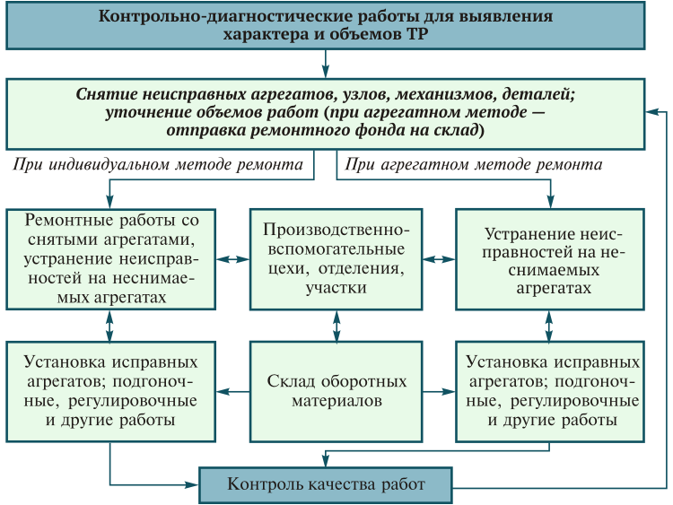Рис. 4.4.Схема процесса текущего ремонта

Сле­дова­тельно, важ­нейшей за­дачей ор­га­низа­ции ре­мон­та яв­ля­ет­ся сни­жение вре­мени прос­тоя ав­то­моби­лей в ТР и его ожи­дании.

В обес­пе­чении ка­чес­тва ТР осо­бую роль иг­ра­ет ус­та­нов­ле­ние пря­мой свя­зи меж­ду ре­зульта­тами тру­да и за­работ­ной пла­той пер­со­нала. Кро­ме то­го, до­пол­ни­тельным ус­ло­ви­ем свое­вре­мен­но­го вы­пол­не­ния ТР яв­ля­ет­ся на­личие на скла­дах АТО фон­да обо­рот­ных аг­ре­гатов, уз­лов и ме­ханиз­мов, а так­же не­об­хо­димых ма­тери­алов, де­талей и при­боров.

Те­кущий ре­монт дви­гате­ля про­из­во­дит­ся од­ним из двух ме­тодов: аг­ре­гат­ным или ин­ди­виду­альным.

При ***аг­ре­гат­ном ме­тоде*** ре­монт ав­то­моби­лей про­из­во­дит­ся пу­тем за­мены не­ис­прав­ных де­талей и уз­лов ис­прав­ны­ми, ра­нее от­ре­мон­ти­рован­ны­ми или но­выми из обо­рот­но­го фон­да. Не­ис­прав­ные де­тали пос­ле ре­мон­та пос­ту­па­ют в обо­рот­ный фонд. В том слу­чае, ког­да не­ис­прав­ность аг­ре­гата, уз­ла, ме­ханиз­ма или де­тали це­лесо­об­разнее ус­тра­нить не­пос­редс­твен­но на ав­то­моби­ле в меж­смен­ное вре­мя (ког­да для про­из­водс­тва ре­мон­та дос­та­точ­но меж­смен­но­го вре­мени), за­мены обыч­но не про­из­во­дят.

Аг­ре­гат­ный ме­тод поз­во­ля­ет сок­ра­тить вре­мя прос­тоя ав­то­моби­ля в ре­мон­те, пос­кольку за­мена не­ис­прав­ных аг­ре­гатов и уз­лов на ис­прав­ные, как пра­вило, тре­бу­ет меньше­го вре­мени, чем де­мон­тажно-мон­тажные ра­боты, про­из­во­димые без обез­ли­чива­ния аг­ре­гатов и уз­лов.

При аг­ре­гат­ном ме­тоде ре­мон­та воз­можно, а час­то и це­лесо­об­разно ре­монт аг­ре­гатов, ме­ханиз­мов, уз­лов и сис­тем про­из­во­дить вне дан­ной ор­га­низа­ции, в спе­ци­али­зиро­ван­ных ре­мон­тных ор­га­низа­ци­ях (или АТО).

При ***ин­ди­виду­альном ме­тоде ре­мон­та***аг­ре­гаты не обез­ли­чива­ют­ся. Сня­тый с ав­то­моби­ля не­ис­прав­ный дви­гатель пос­ле вос­ста­нов­ле­ния ста­вят на тот же ав­то­мобиль. При этом вре­мя прос­тоя ав­то­моби­ля в ТР больше, чем при аг­ре­гат­ном ме­тоде. В этом слу­чае ре­сурс аг­ре­гатов, уз­лов и де­талей ис­пользу­ет­ся в большей ме­ре, так как дос­ти­га­ет­ся луч­шая со­ос­ность и под­гонка в по­садоч­ных мес­тах.

Ор­га­низа­ция про­из­водс­тва в зо­нах ТР АТО воз­можна на ос­но­ве двух ме­тодов: уни­вер­сальных и спе­ци­али­зиро­ван­ных пос­тов.

***Ме­тод уни­вер­сальных пос­тов***пре­дус­матри­ва­ет вы­пол­не­ние ра­бот на од­ном пос­ту бри­гадой ре­мон­тных ра­бочих раз­личных спе­ци­альнос­тей или ра­бочи­ми-уни­вер­са­лами вы­сокой ква­лифи­кации.

***Ме­тод спе­ци­али­зиро­ван­ных пос­тов***пре­дус­матри­ва­ет вы­пол­не­ние ра­бот на нес­кольких, спе­ци­али­зиро­ван­ных для вы­пол­не­ния оп­ре­делен­но­го ви­да ра­бот (только по дви­гате­лю) пос­тах.

Уни­вер­сальный пост ТР обыч­но пред­став­ля­ет со­бой ос­мотро­вую ка­наву, ос­на­щен­ную обо­рудо­вани­ем, обес­пе­чива­ющим вы­пол­не­ние лю­бых ра­бот ТР.

Каж­дый спе­ци­али­зиро­ван­ный пост ос­на­ща­ет­ся обо­рудо­вани­ем в со­от­ветс­твии с ха­рак­те­ром вы­пол­ня­емых на нем ра­бот. Спе­ци­али­зация пос­тов ТР поз­во­ля­ет мак­си­мально ме­хани­зиро­вать тру­до­ем­кие ра­боты, сни­зить пот­ребнос­ти в од­но­тип­ном обо­рудо­вании, улуч­шить ус­ло­вия тру­да, ис­пользо­вать ме­нее ква­лифи­циро­ван­ных ра­бочих, по­высить ка­чес­тво ра­бот и про­из­во­дительность тру­да на 20…40%.

Ра­бочие мес­та для за­мены и ТР дви­гате­лей гру­зовых ав­то­моби­лей, как пра­вило, ор­га­низу­ют на изо­лиро­ван­ных стан­дар­тных ос­мотро­вых ту­пико­вых ка­навах.

Спе­ци­али­зиро­ван­ные ра­бочие пос­ты для ТР дви­гате­лей мо­гут быть двух ти­пов: для сня­тия и ус­та­нов­ки дви­гате­лей и для ТР дви­гате­лей на ав­то­моби­лях. Они раз­ли­ча­ют­ся ос­на­щени­ем и чис­лом од­новре­мен­но ра­бота­ющих ис­полни­телей.

Ра­бочий пост для ТР дви­гате­лей це­лесо­об­разно раз­ме­щать вбли­зи мо­тор­но­го (аг­ре­гат­но­го) учас­тка, ря­дом с учас­тком ком­плек­то­вания, про­вер­ки и об­катки дви­гате­лей. Пост це­лесо­об­разно ос­настить ди­аг­ности­чес­ким обо­рудо­вани­ем для обес­пе­чения кон­тро­ля и ре­гули­ров­ки пос­ле про­веде­ния ра­бот ТР. Уз­лы и де­тали дви­гате­ля, сни­ма­емые при те­кущем ре­мон­те (го­лов­ка бло­ка, во­дяной на­сос, кла­паны, пру­жины и т.д.), очи­ща­ют и ре­мон­ти­ру­ют в мо­тор­ном (аг­ре­гат­ном) учас­тке.

Ра­бочие пос­ты, спе­ци­али­зиро­ван­ные по ре­мон­ту дру­гих аг­ре­гатов и сис­тем, ор­га­низу­ют ана­логич­но уни­вер­сальным пос­там, но со спе­ци­али­заци­ей обо­рудо­вания. Спе­цифи­ка ТР га­зовой ап­па­рату­ры тре­бу­ет соз­да­ния спе­ци­али­зиро­ван­ных пос­тов и ор­га­низа­ции ра­боты на них спе­ци­альных ре­мон­тных ра­бочих.

В чис­ле спе­ци­али­зиро­ван­ных пос­тов соз­да­ют­ся и ос­на­ща­ют­ся пос­ты для про­из­водс­тва ря­да ди­аг­ности­чес­ких и ре­гули­ровоч­ных ра­бот. Не­об­хо­димость их ор­га­низа­ции выз­ва­на при­мене­ни­ем при вы­пол­не­нии ра­бот ТР спе­ци­ально­го ди­аг­ности­чес­ко­го обо­рудо­вания.

Ор­га­низа­ция ра­боты на каж­дом про­из­водс­твен­ном учас­тке про­из­во­дит­ся в со­от­ветс­твии с тех­но­логи­чес­кой пос­ле­дова­тельностью опе­раций ТР.

При­нятая тех­но­логи­чес­кая пос­ле­дова­тельность оп­ре­деля­ет вы­работ­ку ор­га­низа­ци­он­ных и пла­ниро­воч­ных ре­шений про­из­водс­твен­ных учас­тков по ТР ав­то­моби­лей. При­меры ре­шений да­лее пред­став­ле­ны по учас­ткам и от­де­лени­ям.

Аг­ре­гат­ный учас­ток. Про­из­во­дит ре­монт большинс­тва аг­ре­гатов ав­то­моби­ля, в том чис­ле дви­гате­ля и его уз­лов, при­чем в ос­новном за­меной не­ис­прав­ных де­талей (рис. 4.5). Та­кое рас­пре­деле­ние поз­во­ля­ет спе­ци­али­зиро­вать ра­бочих на ре­мон­те дви­гате­лей как на­ибо­лее слож­ном аг­ре­гате.

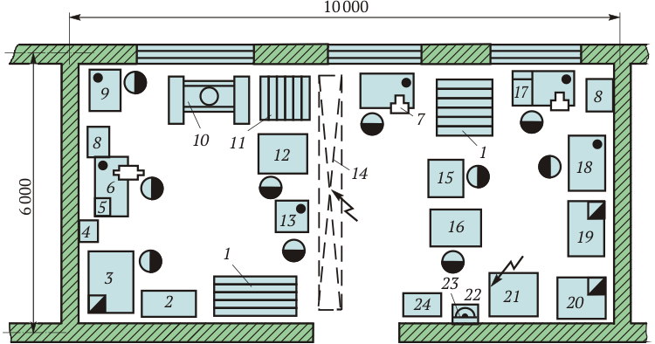Рис. 4.5.Агрегатный участок:  
*1* — стеллаж для деталей; *2* — ларь для обтирочных материалов; *3* — станок для расточки тормозных барабанов; *4* — радиально-сверлильный станок; *5* и *17* — слесарные верстаки; *6* — шкаф для приборов и инструментов; *7* — стенд для ремонта коробки передач; *8* — стенд для разборки и регулировки сцеплений; *9*  — гидравлический пресс 40 т; *10* — стенд для ремонта редукторов задних мостов; *11* — стенд для ремонта передних и задних колес; *12* — стенд для клепки тормозных накладок; *13* — стеллаж для инструментов; *14* — настольный пресс 3 т; *15*и*20* — заточные станки; *16* — моечная ванна; *18* — стенд для ремонта карданных валов и рулевых механизмов; *19* — передвижная моечная ванна; *21* — вертикально-сверлильный станок; *22* — раковина для мытья рук; *23* — электрический рукосушитель; *24* — ларь для отходов

*Тех­но­логи­чес­кий про­цесс*ре­мон­та вклю­ча­ет в се­бя:

* мойку аг­ре­гата;
* под­разбор­ку в со­от­ветс­твии с объемом ре­мон­та;
* мойку сня­тых де­талей и их де­фек­товку;
* сор­ти­ров­ку де­талей и их ком­плек­товку пос­ле ре­мон­та;
* сбор­ку и ис­пы­тание аг­ре­гата.

Раз­бо­роч­но-сбо­роч­ные ра­боты в аг­ре­гат­ном учас­тке, как пра­вило, про­водят на спе­ци­али­зиро­ван­ных стен­дах, обес­пе­чива­ющих воз­можность под­хо­да к ре­мон­ти­ру­емо­му аг­ре­гату с раз­ных сто­рон, а так­же по­ворот и нак­лон аг­ре­гата для удобс­тва ра­боты.

Сле­сар­но-ме­хани­чес­кий учас­ток. В нем про­водят вос­ста­нов­ле­ние и из­го­тов­ле­ние от­но­сительно прос­тых де­талей и сбор­ку уз­лов в ос­новном для зо­ны ТР и аг­ре­гат­но­го учас­тка (рис. 4.6).

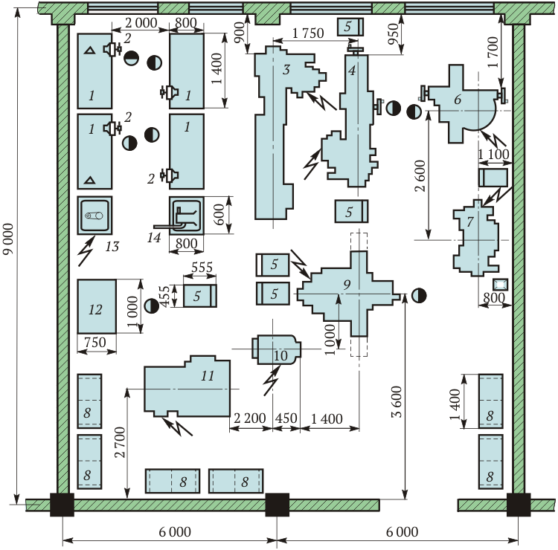Рис. 4.6.Слесарно-механический участок:  
*1* — слесарный верстак; *2* — слесарные тиски; *3* и *4* — токарно-винторезные станки; *5* — инструментальный шкаф; *6* — универсально-заточный станок; *7* — обдирочно-шлифовальный станок; *8* — стеллаж для деталей; *9* — универсально-фрезерный станок; *10* — отрезной станок; *11* — вертикально-сверлильный станок; *12* — поверочная плита; *13* — настольно-сверлильный станок; *14* — пресс с ручным приводом

В сле­сар­но-ме­хани­чес­ком учас­тке об­ра­баты­ва­ют де­тали под ре­мон­тные раз­ме­ры, из­го­тав­ли­ва­ют кре­пеж­ные и дру­гие де­тали (бол­ты, шпильки, втул­ки и др.), под­го­тав­ли­ва­ют де­тали к свар­ке и об­ра­баты­ва­ют пос­ле свар­ки и др. В об­щей тру­до­ем­кости ТР сле­сар­но-ме­хани­чес­кие ра­боты сос­тавля­ют 4…12%.

Мед­ницкое от­де­ление. Мед­ницкие ра­боты сос­тавля­ют при­мер­но 2% объема ра­бот по ТР и пред­назна­чены для вос­ста­нов­ле­ния гер­ме­тич­ности де­талей, из­го­тов­ленных в ос­новном из цвет­ных ме­тал­лов. В нем про­из­во­дит­ся ре­монт ра­ди­ато­ров, топ­ливных ба­ков, тру­бок, бач­ков и вос­ста­нов­ле­ние дру­гих де­талей пайкой.

Сва­роч­но-жес­тя­ниц­кий учас­ток. Сва­роч­ные ра­боты пред­назна­чены для лик­ви­дации тре­щин, раз­ры­вов, по­ломок, а так­же при­креп­ле­ния крон­штейнов, угол­ков и др. В АТО при­меня­ют элек­тро­дуго­вую и га­зовую свар­ку.

Учас­ток по ре­мон­ту га­зовой ап­па­рату­ры. Для ре­мон­та га­зовой ап­па­рату­ры ав­то­моби­ля соз­да­ет­ся спе­ци­али­зиро­ван­ный учас­ток. В нем про­водят­ся кон­троль, ре­гули­ров­ка и ре­монт ре­дук­то­ров вы­соко­го и низ­ко­го дав­ле­ния, га­зовых и бен­зи­новых кла­панов, фильтров и дру­гой га­зовой ап­па­рату­ры.

Куз­нечный учас­ток.В куз­нечном учас­тке про­водят ре­монт и из­го­тов­ле­ние де­талей с при­мене­ни­ем наг­ре­ва (прав­ка, го­рячая клеп­ка, ков­ка де­талей

**Задание Выполнить конспект**